实验五 多媒体内容分析系统设计

- 实验要求
  - 实验目的
- 熟悉多媒体数据分析的基本方法及原理；
- 了解图像处理、机器学习和深度学习方法；
- 掌握多媒体智能系统设计方法，培养学生解决实际问题的能力；

  - 实验内容
- 理解图像示例检索，任选一程序设计语言实现图像示例检索；
- 以下方法任选其一：
- 方法一：使用卷积神经网络CNN实现；
- 方法二：使用传统方法：基于Hand-Crafted Features方法选择一种特征（如SIFT或颜色直方图等）以及Hash方法（aHash，pHash，dHash中任一种） 实现；
- 分别计算检索系统在Holidays与Oxford5k 两个数据集上的平均检索精度（mean average precision，mAP）。其他数据集可选；
- 用户输入查询图像，系统返回前5个相似的检索结果，计算系统的mAP，系统响应时间低于5秒；
- 可对上述基准方法进行改进，提升系统性能（如检索系统的mAP或时间复杂度等）。（可选）

  - 报告要求
- 报告中实验测试数据需丰富，需有明确的实验结论，并在实验分析部分分析实验结果；
- 系统原型需要有简单界面。例如允许用户输入查询图像，系统返回前5个检索结果，计算系统的mAP并显示。
- 提交源代码，程序运行的录屏文件。程序代码要清晰，主要代码部分必须要有注释；
- 提交可执行exe程序（matlab可除外），以及打包能使程序正常运行的库文件（TensorFlow，Pytorch除外）；
- 打包实验报告、（3）、（4）（如有），以“学号姓名”命名提交到BB系统，上传的文件不大于100M。

  - 其它要求
- 严禁全文抄袭文献材料，报告内容必须自己总结和提炼；
- 建议以学术论文的形式展示论据、实验过程和结果；

- 预备知识
  - 图像示例检索示意图
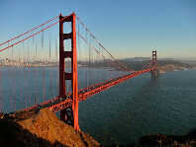

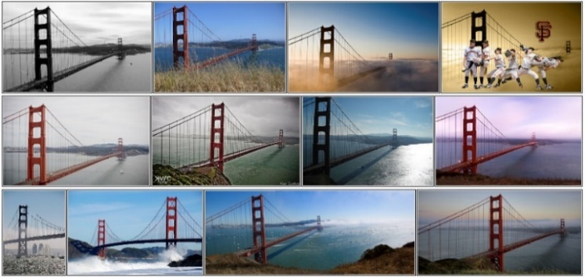
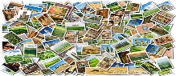
Query
Search
Database
Retrieval Results
……

  - 图像检索系统框架示意图
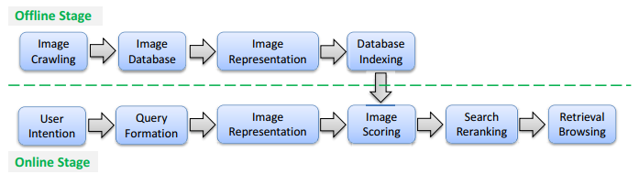

  - 数据集

Holidays dataset There are 1,491 images from 500 groups in the Holidays dataset10. Images in each group are taken on a scene or an object with various viewpoints. The first image in each group is selected as query for evaluation.
Holidays: https://lear.inrialpes.fr/~jegou/data.php.html

Oxford Building dataset (Oxford-5K) The Oxford Buildings Dataset consists of 5062 images collected from Flickr by searching for particular Oxford landmarks. The collection has been manually annotated to generate a comprehensive ground truth for 11 different landmarks, each represented by 5 possible queries. This gives a set of 55 queries over which an object retrieval system can be evaluated. Some junk images are mixed in it as distractor.
Oxford5k: http://www.robots.ox.ac.uk/∼vgg/data/oxbuildings/

